"Helfried singt!"
begleitet vom
Orchester Thomas Reymond

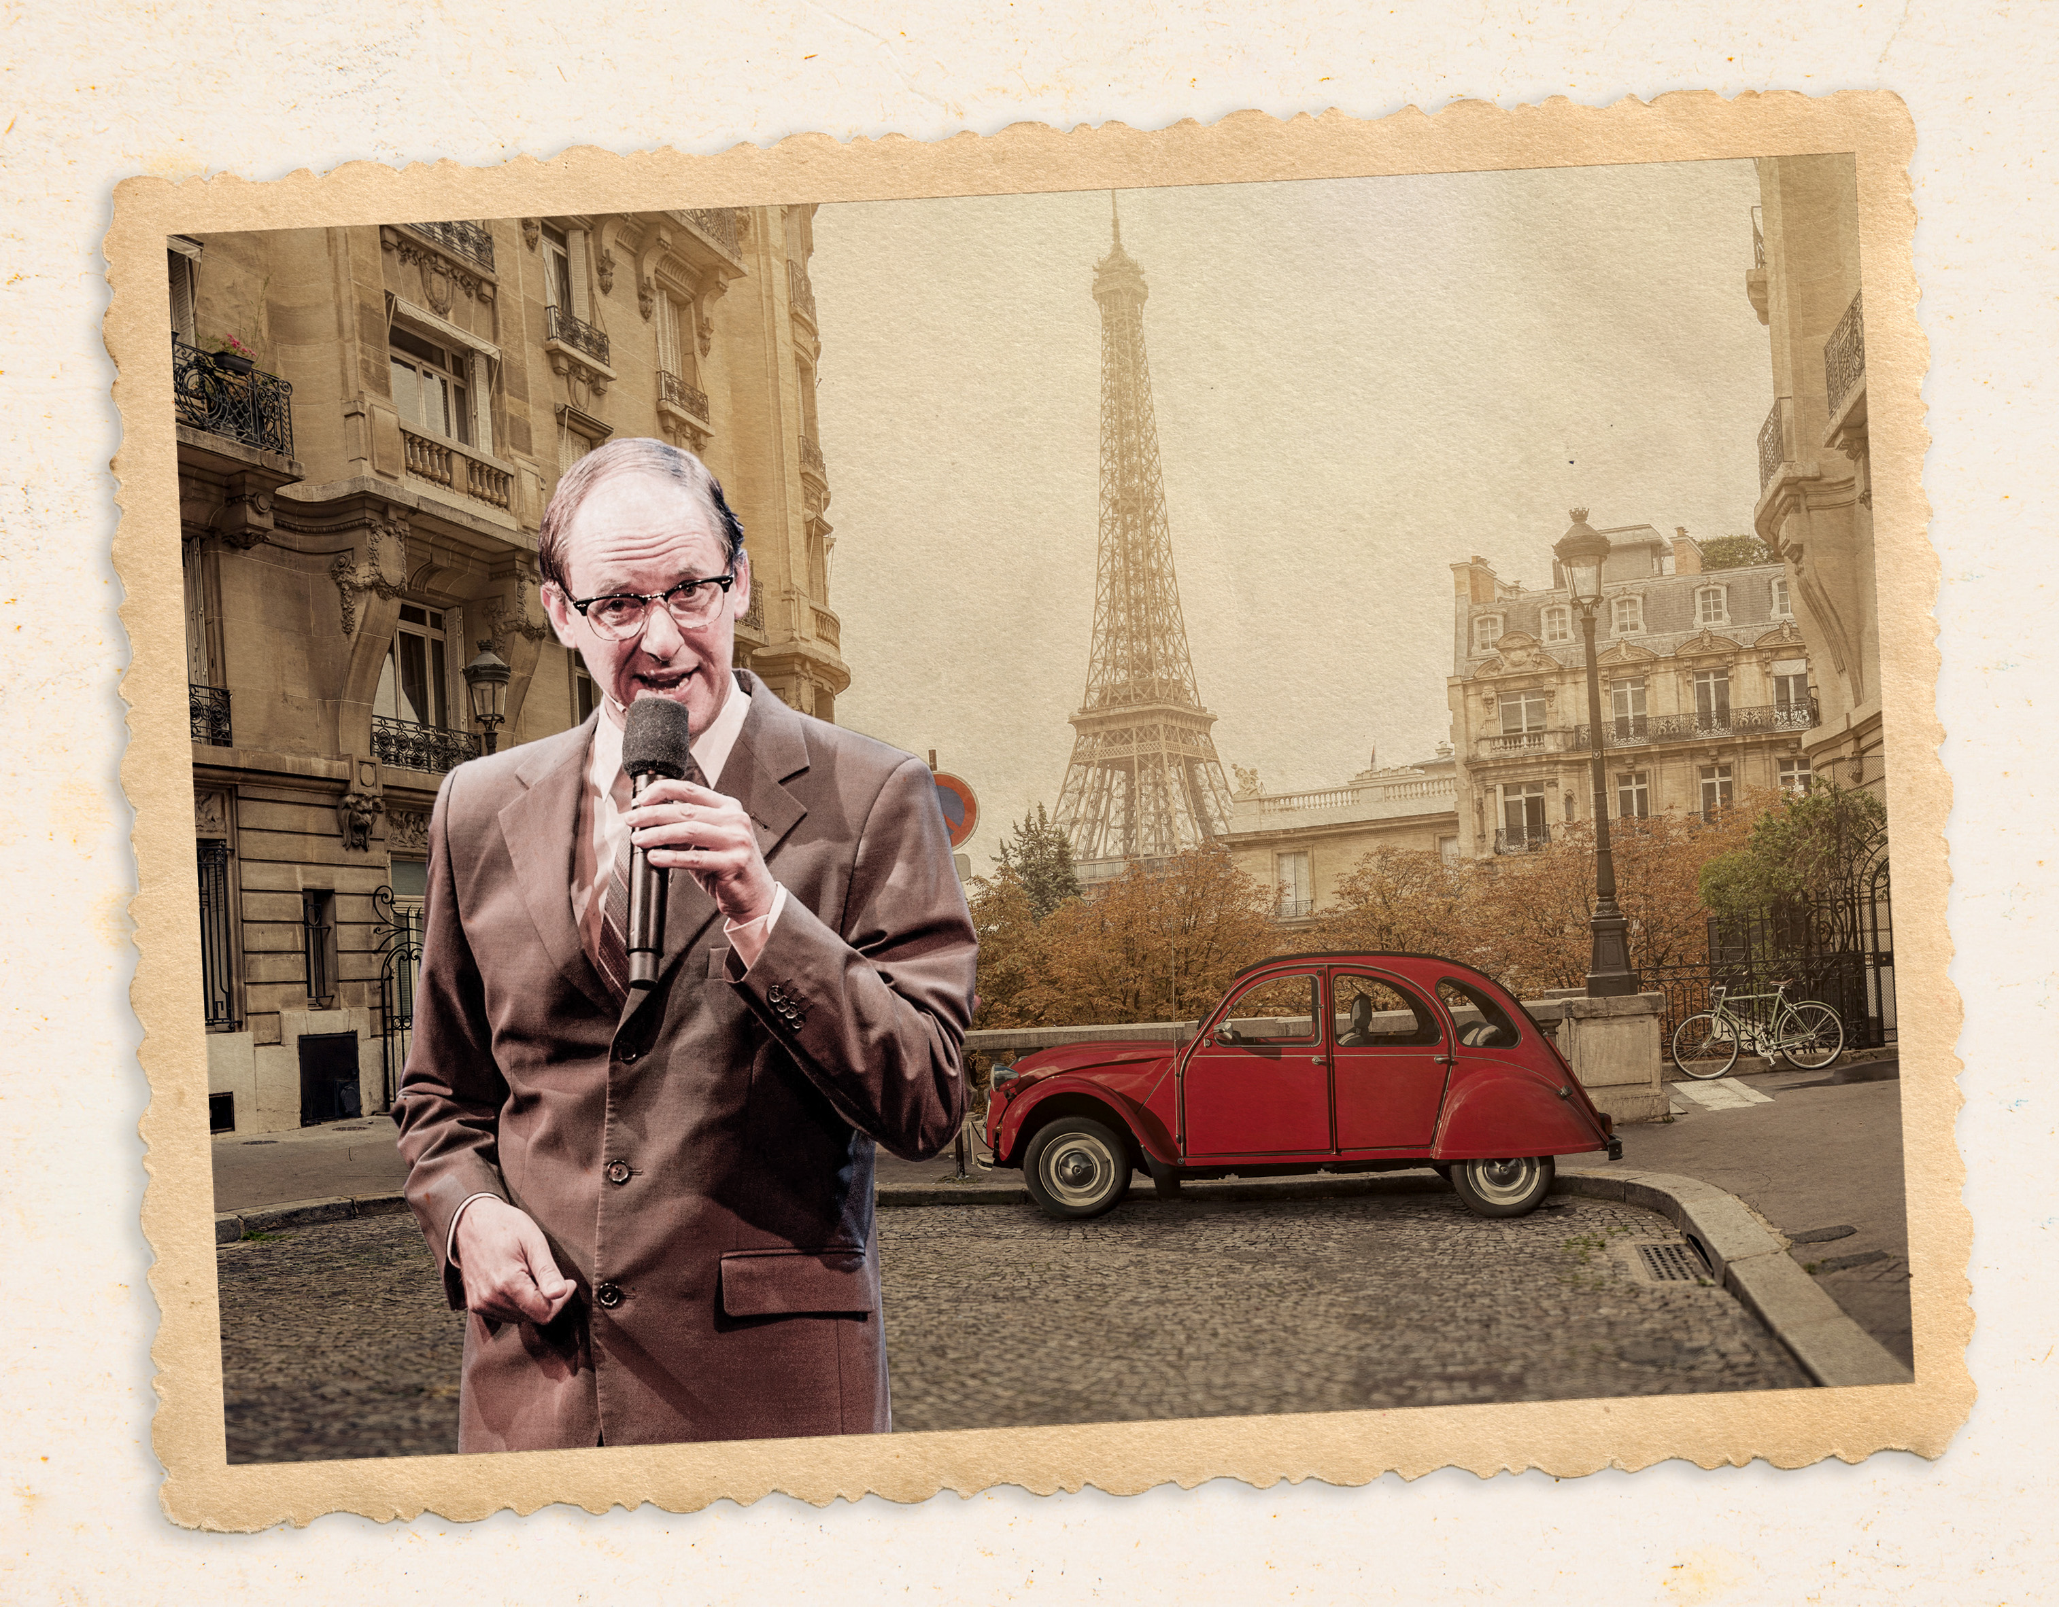
Eigentlich will Helfried seine Angebetete, das Fräulein Ingeborg beeindrucken. Immerhin soll es eine "Nacht voller Seligkeit" werden. Dafür zieht er sämtliche Register, die das Showbiz zu bieten hat. Im Stile von Heinz Rühmann gesteht er: "Ich bin so leidenschaftlich wie Casanova". Helfrieds Wissen über Frauen stammt aber im Wesentlichen von seiner Tante Hedwig, die meint, man müsse ein Mädel nur lange genug küssen, dann fände sie es schon irgendwann schön.
Der musikalische Leiter, Herr Professor Thomas Reymond, versucht Helfried immer wieder auf die Sprünge zu helfen. Wie wär's mit ein bisschen mehr Romantik? Etwa mit einer "Piccolissima Serenata"? Denn man lebt nur heute. Oder, wie die Italo-Amerikaner sagen: "Forget Domani". An den französischen Chansons kommt man natürlich nicht vorbei, wenn es um die Liebe geht. So begibt sich Helfried nicht nur auf ein "Kleines Wegerl im Helenental", sondern wandert auch an den "Quais de la Seine". Warum? Das hat er in Paris gelernt, und zwar im Handumdrehn.
Ingeborgs Platz bleibt anfangs leer. Ob sie noch kommen wird? Wer weiß: „Quizas, quizas, quizas“…

Mit viel Witz, österreichischem Charme und begleitet von einem formidablen elfköpfigen Salonorchester begibt sich Christian Hölbling à la Helfried auf eine vielsprachige Reise durch fünf Jahrzehnte Unterhaltungsmusik.
www.christianhoelbling.com

Mit seinem „Helfried“ hat der österreichische Kabarettist Christian Hölbling im Jahr 2000 eine Kunstfigur geschaffen, die im gesamten deutschen Sprachraum für Furore sorgte. Der Prototyp eines verschrobenen, hinterlistigen Paukers trat seither auf vielen Bühnen, im Fernsehen und als Moderator in Erscheinung. Seine Auftritte sind raffinierte Kleinkunst-Stücke abseits des Comedy-Klamauks, die mit subtilem Humor sowie mit schauspielerischem und gesanglichem Können überzeugen. Die Figur Helfried wurde mit zahlreichen Preisen ausgezeichnet, unter anderem mit dem Bonner „Prix Pantheon“, dem Hessischen Kleinkunstpreis und dem Hamburger Comedy-Pokal.
Der vielseitige Künstler ist überdies Gastgeber der Talkshow "Helfrieds Strenge Kammer", gefragter Kolumnist und war zuletzt im Fernsehen als Moderator der puls4-Comedy "Vurschrift is Vurschrift!" zu sehen sowie auf Servus TV in "Helfried bei den Festspielen".
Moderation von Festivals und Veranstaltungen (kleine Auswahl):
Freiburger Kulturbörse, 3-sat-Festival Mainz, Tollwood-Festival München, Stadtfest Wien, Humorfestival Velden, Internationales Olala-Festival Lienz, Helfrieds Strenge Kammer (Stadttheater Klagenfurt, Jazzclub Kammerlichtspiele Kunsthaus Horn), Health Care International Meeting Vienna (auf Englisch), diverse Orchester- und Big-Band-Konzerte etc.
Galas (kleine Auswahl):
BMW, Lufthansa, HDI-Versicherung, Resopal, Hapag Lloyd, Rote Nasen Clowndoctors, Naturhistorisches Museum Bern, Clientis Bank Schweiz, Wirtschaftskammer Oberösterreich, Steirische Landesregierung, Arbeiterkammer Kärnten, Landeskrankenhaus Graz etc.

Pressestimmen zu Helfried

„Helfried ist die zum Wahnsinn geronnene Normalität. Eine schrullige Figur wie Mister Bean, die man in anderen Ausführungen auch bei Helmut Qualtinger oder Loriot finden kann.“
Salzburger Nachrichten

„Ein clownesker Grenzgänger zwischen korrekt und böse, der ambivalente Gefühle hervorruft, vor allem aber saukomisch ist.“
Süddeutsche Zeitung (München)

„Helfrieds Humor ist rabenschwarz, und das ist kein Wunder, denn sein Schöpfer ist Österreicher. Höchst eigenwillig und geradezu bezaubernd ist die spezifische Mischung des exzentrischen Pedanten, der neben einer Fülle an Einfällen und Pointen auch ein wunderbares skurilles Bewegungsrepertoire vorweisen kann.“ Kölnische Rundschau

„Hölbling ist eine komische Figur gelungen, die sich weit aus dem Comedy-Sumpf der deutschen Lachlandschaft heraushebt.“
Münchner Merkur

„Rund und wohl durchdacht bis in die Haarspitzen.“
Kurier (Wien)

„Die wohldosierte Grimasse zeigt Hölbling als legitimen Nachfolger eines Stan Laurel oder Buster Keaton. Und seine hinterfotzigen Texte sind allererste Comedy-Güte.“ Kleine Zeitung (Graz)

